STUCOM
Dept. de Informàtica | 2016-2017

GRUP: DAM

ASSIGNATURA: M04
TIPUS: PRÀCTICA ESTUDI
PROFESSOR: Cristian Catalan
DATA: 10/01/17


Centre d’Estudis

Homologat y concertat per
la Generalitat de Catalunya

9a PRÀCTICA d’ESTUDI

Introducció a jQuery – Pedra Paper – jQuery CSS & Animacions

OBJECTIUS
- Vinular events amb jQuery
- Modificar els estils i crear animacions

A partir del codi HTML i CSS adjunts, programa amb JS i jQuery el joc JANKEN. Per fer-ho pots seguir els següents punts:

- Con jQuery consigue que al clicar sobre!FIGHT!:
  - Todas las opciones de los jugadores tengan una altura de 120px, una posición relativa y una posición left:0px y top:0px;
  - Se modifique el color de fondo de PLAYER1.
  - Se oculte el botón, los mensajes de ganador y las opciones del jugador de la derecha. Quedará una imagen como la mostrada a continuación:

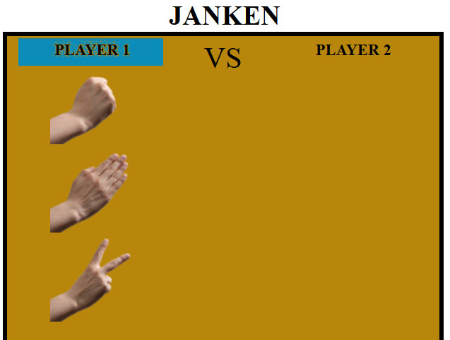

  - Cuando el ratón se sitúe sobre una de las opciones, ésta se ha de animar hasta llegar a un tamaño de 140x140px , mientras el resto se ha de animar para conseguir un tamaño de 100x100px.
Nota: Aprovecha el selector $(this) para hacer referencia a la opción con el ratón encima, detener la animación en curso con .stop() y animarlo correctamente.
El efecto ha de ser algo parecido a esto:
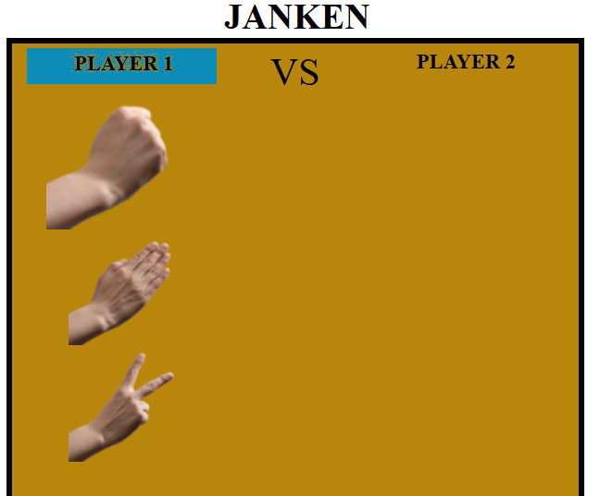

- Cuando el ratón clique encima de una de las opciones del 1er jugador:
  - guarda en una variable global javascript el nombre de la opción seleccionada por el 1er jugador
  - Utiliza .off() para desvincular todos los eventos de las opciones del 1er jugador.
  - oculta las opciones del 1er jugador, y muestra las del segundo jugador para que se muestren como:
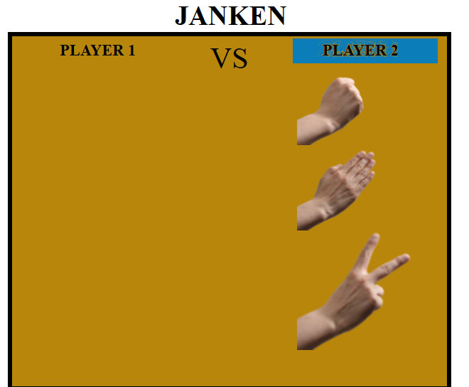

  - Cuando el ratón se sitúe sobre una de las opciones, ésta se ha de animar hasta llegar a un tamaño de 140x140px , mientras el resto se ha de animar para conseguir un tamaño de 100x100px de igual manera que con las opciones del jugador1.
- Al clicar encima de una opción del jugador 2:
  - guarda en una variable global el nombre de la opción seleccionada por el 2o jugador
  - Utiliza .off() para desvincular todos los eventos de las opciones del 2o jugador.
  - Oculta todas las opciones del 2º jugador
  - Comprueba las opciones seleccionadas por los jugadores
    - muestra el jugador ganador
    - muestra las opciones escogidas por los jugadores
    - anima las opciones para que se dirijan al centro
Nota: indica que tengan una position:absolute y sitúa la opción del jugador1 a left:150px y top:150px, y la opción del jugador2 a left:-150px y top150px: aproximadamente.

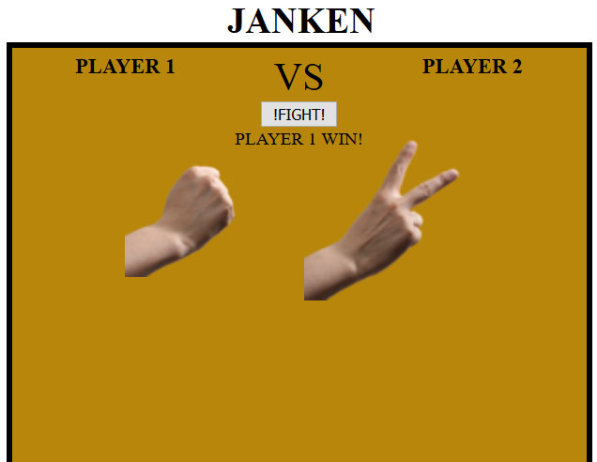

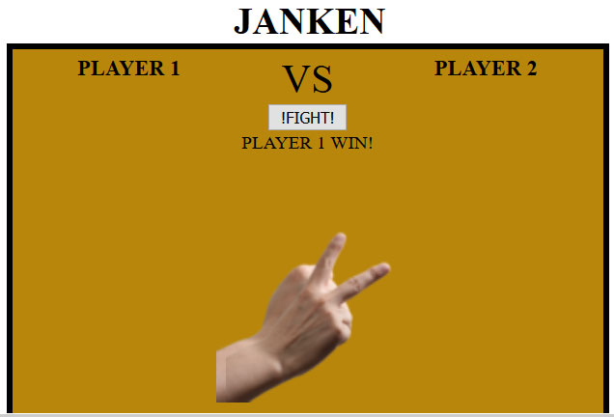

EXTRA
Puedes asegurar el 10 si:

- Añades las opciones de Lagarto-Spock
- Antes de iniciar la partida, cada jugador ha de indicar su nombre.
- Utilitza Local-Storage para almacenar el nombre y el número de victorias de cada jugador.
- Añade un botón para ver el ránking.

